淡江時報 第 1202 期
境外生入學獎學金頒獎典禮 陳小雀期勉專注學業
學校要聞
【記者黃國暉淡水校園報導】國際暨兩岸事務處12月16日上午10時10分，在驚聲國際會議廳舉辦「113學年度境外生入學獎學金頒獎典禮」，鼓勵來自世界各地的優秀學生，在學術上追求卓越，國際事務副校長陳小雀、獲獎學生就讀學院院長、系主任及相關單位主管出席。

陳小雀首先感謝境外生們選擇就讀淡江，在這裡他們不僅能獲得寶貴的知識，還能與來自世界各地的同學建立長久的友誼，拓寬視野。她指出，淡江深知許多境外生面臨財務上的挑戰，因此提供各種獎學金，幫助學生專注學業，這不僅是財務上的支持，更是對學生潛力和成就的認可、對學生能力和未來發展的肯定和鼓勵，以及學生們未來能為社會做出貢獻的期許。她同時祝願所有獲獎學生，在未來能取得更多成功。

本次頒發包含優秀境外學生入學、優秀碩博士班外國學生、馬來西亞、泰國、印尼、海外結盟中學、香港澳門地區等入學獎學金，由陳小雀與各一級主管頒獎予54位境外生。獲獎代表，機械博一帝瓦倫首先感謝淡江大學和獎學金委員會的認可和支持，獲得獎學金是種榮譽，這將激勵他在學術上追求卓越與做出貢獻，他也會秉持淡江大學的價值觀和聲譽努力學習，充分利用這個機會盡最大努力。
2024/12/23


國際暨兩岸事務處在驚聲國際會議廳舉辦「113學年度境外生入學獎學金頒獎典禮」。（攝影／鄧晴）

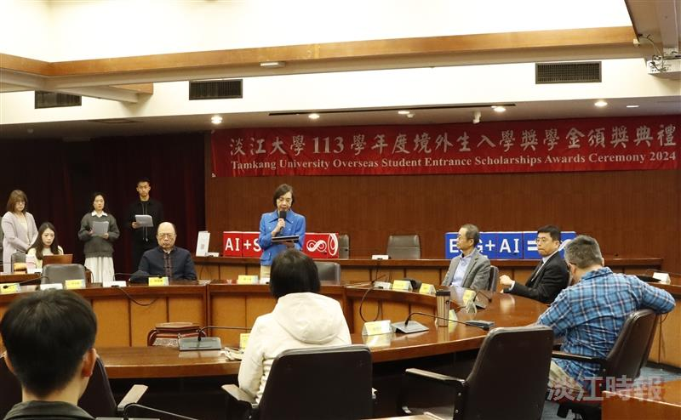
國際事務副校長陳小雀致詞，勉勵境外生們在淡江專注學業，拓寬視野。（攝影／鄧晴）

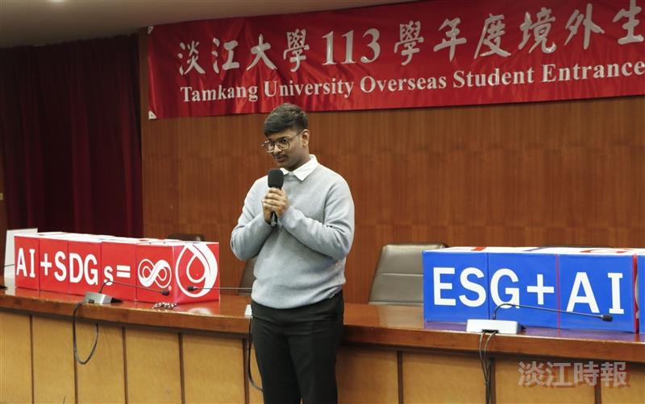
機械博一帝瓦倫代表獲獎學生們致詞。（攝影／鄧晴）

